
COLEGIO PEDRO DE VALDIVIA DE VILLARRICA
Departamento de Historia
Profesor Luis Toro Cofré Programa de Integración Escolar
Jocelyn Llanos Santana
Cuarto año medio

GUÍA N° 3
Economía Regional
NOMBRE:
CURSO: | 4° Medio | FECHA DE ENTREGA
OBJETIVO DE APRENDIZAJE (UNIDAD N°1)  -Comprender concepto de economía regional |  |  | HABILIDADES DEL O.A |  | HABILIDADES DE LA GUIA
 |  |  | Comprender concepto de economía regional |  | X
 |  |  | Comprender la economía de la región metropolitana. |  | X
 |  |  | Relacionar grafico con conceptos de la economía de la región metropolitana

Economía Regional

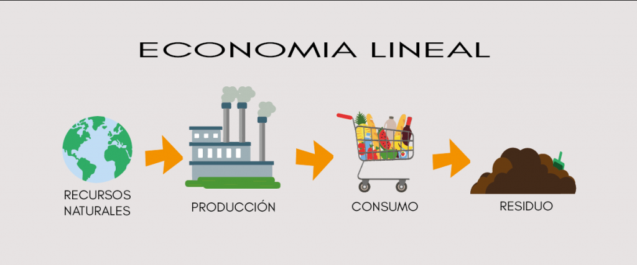
De un País

Recordemos:
¿Qué es la economía?
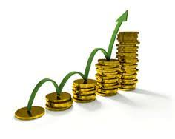
Cuando hablamos de economía regional nos referimos a:
-Desarrollo económico y urbanización de la región.
-Espacio geográficos y costos económicos.
-Relación desarrollo-ciudad
-Desarrollo del campo
¿Qué es la economía regional?

Actividad N° 1:

- Define economía regional con tus propias palabras:

Economía regional:………………………………………………………………………………………………………………………………………………………………………………………………………………………………………………………………………………………………………………………………………………………………………………………………………………………………………………………………

La economía en la Región Metropolitana

Desafíos para la Región Metropolitana
• Solucionar el problema del hacinamiento urbano y la falta de terrenos para cons- trucción.
• Mejorar los servicios urbanos en comunas periféricas del Gran Santiago.
• Establecer políticas de arborización y au- mento en los metros cuadrados de áreas verdes en las zonas urbanas para disminuir la contaminación atmosférica
• Descontaminar el lecho del río Maipo pro- ducto de los sedimentos arrastrados desde las zonas urbanas.
• Mejorar el transporte y la conectividad co- munal en el Gran Santiago.
• Disminuir la contaminación
La Región Metropolitana tiene una diversificación económica del sector servicios y la rama terciaria de la economía. Es la región donde se encuentran las oficinas y sedes sucursales de las multinacionales y transnacionales más importantes del mundo, que manejan las exportaciones y las importaciones desde la capital.
En las exportaciones, el sector industrial alcanza el 48% del total de estas exportaciones, seguido por la minería con un 38% y el sector servicios con un 6%. Respecto al destino de las exportaciones de la Región, nuevamente se encuentra América en un primer lugar de preferencias (51%), seguido por Europa (24%) y Asia y Oceanía con un 21%. Las exportaciones hacia el continente asiático crecieron un 111,4% con respecto al 2011, contrarrestando de manera significativa los menores envíos hacia América y Europa (cuyas demanda se vio contraída con la crisis). La mayor alza en esta región viene dada de exportaciones de cobre a Japón, que antes del 2011 eran inexistentes.

Actividad N° 2
Según la información plasmada contesta las siguientes preguntas:

- ¿Cuál es la exportación de Chile que alcanzo el mayor porcentaje de exportación?
------------------------------------------------------------------------------------------------------------------------------------------------------------------------------------------------------------------------------------------------------------------------------------------------------------------------------------------------------------------

- Nombra 3 los recursos económicos que se desprenden de la región Metropolitana (cuadro 1)

1………………………………………………………………………………………………….
2………………………………………………………………………………………………….
3………………………………………………………………………………………………….

- Según el grafico de construcción de viviendas ¿A cuál de los desafíos de la región Metropolitana se puede asociar? ¿Por qué? (ver cuadro 2)
R:…………………………………………………………………………………………………………………………………………………………………………………………………………………………………………………………………………………………………………………………….
